HỌ VÀ TÊN …………………..…… LỚP ………

PHIẾU HỌC TẬP
BÀI 17: TÁCH CHẤT KHỎI HỖN HỢP
I. NGUYÊN TẮC TÁCH CHẤT
- Học sinh làm việc cá nhân trong 3 phút, quan sát H2.1, tìm hiểu nội dung trong sách giáo khoa bài 2 và trả lời các câu hỏi sau:
- Tại sao đãi cát lại tìm được vàng?
…….………………………………………………………………………………………………………………………………………………………………………………..……………………………………………………………………………………………..
- Tại sao phù sa trong nước sông lắng xuống, tách khỏi nước?
…….………………………………………………………………………………………………………………………………………………………………………………..
- Tại sao phơi nước biển dưới ánh nắng và gió lại thu được muối?
…….………………………………………………………………………………………………………………………………………………………………………………..……………………………………………………………………………………………..
- Học sinh làm việc cặp đôi trong 3 phút, trả lời các câu hỏi sau:
- Mây được hình thành từ đâu?
…….………………………………………………………………………………………………………………………………………………………………………………..
- Lấy một số ví dụ về quá trình tách chất trong tự nhiên và trong đời sống mà em biết?
…….………………………………………………………………………………………………………………………………………………………………………………..
- Các chất trong tự nhiên tồn tại ở 3 trạng thái là rắn, lỏng, khí. Mỗi chất đều có những tính chất riêng. Vậy để tách chất ra khỏi hỗn hợp dựa vào đâu?
…….………………………………………………………………………………………………………………………………………………………………………………..
- Liệt kê những tính chất khác nhau để tách chất ra khỏi hỗn hợp? Từ đó rút ra nguyên tắc tách chất?
…….………………………………………………………………………………………………………………………………………………………………………………..……………………………………………………………………………………………..
II. MỘT SỐ CÁCH TÁCH CHẤT
- Các nhóm đọc cách tiến hành trong phiếu học tập riêng của nhóm, làm thí nghiệm hoặc xem video mà GV cung cấp ghi chép đầy đủ kết quả thu được và trả lời các câu hỏi trong phiếu.
- Học sinh làm việc cá nhân trong thời gian 5 phút để hoàn thành bảng sau:

STT | Phương pháp tách chất | Dựa vào tính chất
1. Lọc nước từ hỗn hợp nước lẫn đất.
2. Tách muối ăn từ nước muối.
3.Tách dầu ăn khỏi nước.
4.Tách vàng khỏi cát
5. Tách nước sạch khỏi các hạt tạp chất.

- Vì sao chúng ta lại cần phải tách chất?
III. VẬN DỤNG
- Học sinh làm việc cá nhân trong 3 phút trả lời các câu hỏi sau:
- Quá trình làm muối tinh từ nước biển sử dụng phương pháp tách chất nào?
……………………………………………………………………………………….
- Khi có sự cố tràn dầu trên biển, người ta làm thế nào để thu hồi được dầu thô?
…….………………………………………………………………………………………………………………………………………………………………………………..……………………………………………………………………………………………..
- Không khí tại thành phố Hà Nội hiện nay đang bị ô nhiễm bụi mịn, khi tham gia giao thông chúng ta cần tạo thói quen gì để hạn chế tác hại của bụi mịn tác động đến sức khỏe? ……………………………………………………………………………………
- Đề xuất phương pháp làm sạch bể cá cảnh.
…….………………………………………………………………………………………………………………………………………………………………………………..……………………………………………………………………………………………..
- Về nhà tìm hiểu cách tách bột sắn dây và bột nghệ ra khỏi hỗn hợp và nộp sản phẩm vào tiết sau: Tìm hiểu quá trình lọc bột sắn dây và bột nghệ.

NHÓM 1 LỚP …….…
PHIẾU HỌC TẬP
Lọc nước từ hỗn hợp nước lẫn đất

Chuẩn bị | Tiến hành | Kết quả | Phương pháp tách chất | Dựa vào tính chất
đất, nước,  2 cốc thủy tinh, phễu lọc, giấy lọc | - Lấy một cốc nước, cho 1 thìa đất vào cốc. Khuấy mạnh cho hỗn hợp trong cốc đục đều lên. Dừng khuấy và quan sát.  - Gấp giấy lọc và đặt vào phễu (Hình 2.3)  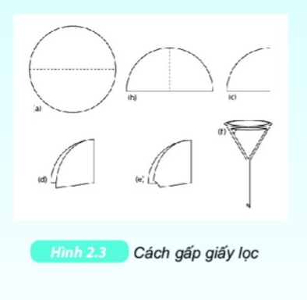  - Gạn lấy lớp nước phía trên (gọi là nước gạn), đem rót từ từ đến hết vào phễu lọc có giấy lọc (Hình 2.4).  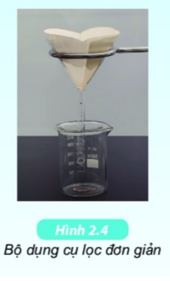  Nước chảy ra khỏi phễu lọc được thu vào cốc hứng, gọi là nước lọc.

Em hãy quan sát, so sánh màu sắc của nước gạn và nước lọc?

NHÓM 2 LỚP …….…
PHIẾU HỌC TẬP
Tách dầu ăn ra khỏi nước
Chuẩn bị | Tiến hành | Kết quả | Phương pháp tách chất | Dựa vào tính chất
dầu ăn, nước,  1 cốc thủy tinh, phễu chiết, chai nhựa, giá sắt, kẹp sắt | -Lấy một chai nhựa,rót nước đến ½ chai, thêm dầu ăn đến ¾ chai, lắc mạnh, quan sát hỗn hợp trong chai.  - Rót hỗn hợp trong chai ra phễu chiết, để yên vài phút cho tách lớp. Mở từ từ khóa phễu chiết cho chất lỏng phía dưới ( nước) chảy xuống một bình nhỏ. Khi phần dầu ăn chạm vào bề mặt khóa thì vặn khóa lại. Quan sát chất lỏng thu được trong cốc.  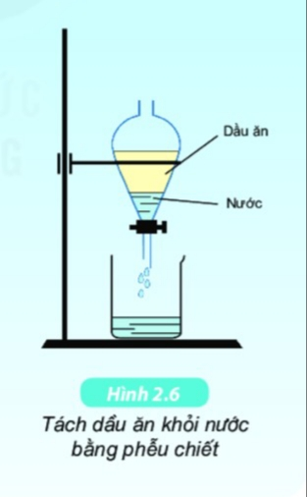

- Nước và dầu ăn,chất lỏng nào nặng hơn?
- Tại sao phải mở khóa phễu chiết một cách từ từ?

- Các chất lỏng thu được có còn lẫn vào nhau không?

NHÓM 3 LỚP …….…
PHIẾU HỌC TẬP
Video về thực hành thí nghiệm tách muối ra khỏi hỗn hợp nước muối.
Chuẩn bị | Tiến hành | Kết quả | Phương pháp tách chất | Dựa vào tính chất
video về thực hành thí nghiệm tách muối ra khỏi hỗn hợp nước muối. | -

Có một mẩu muối có lẫn cát. Em hãy đề xuất phương pháp tách muối khỏi cát?

NHÓM 4 LỚP …….…
PHIẾU HỌC TẬP
Video về chế tạo máy lọc nước từ chai Coca
Chuẩn bị | Tiến hành | Kết quả | Phương pháp tách chất | Dựa vào tính chất
video về chế tạo máy lọc nước từ chai Coca | -

Em hãy đề xuất cách làm sạch nước trong bể khi bể cá nhà em bị bẩn?

